ПЛАН ЭВАКУАЦИИ

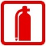

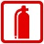
Условные обозначения |  | ВЫХОД | План эвакуации составил:
пожарный кран
вы находитесь здесь |  |  |  | Утвердил:
огнетушитель

